DELTA – Střední škola informatiky a ekonomie, s.r.o.
Ke Kamenci 151, Pardubice
Tvorba dvou hudebních videoklipů včetně kompletní produkce a postprodukce

Dolejška, Radek
4.A
Informační technologie (18-20-m/01)
2026

Prohlašuji, že jsem maturitní projekt vypracoval(a) samostatně, výhradně s použitím uvedené literatury.

V Pardubicích 31. 3. 2026

Anotace
Tato maturitní práce se zaměřuje na tvorbu dvou hudebních videoklipů pro interpreta „Drayme“ včetně kompletní preprodukce, produkce a postprodukce. Projekt zahrnuje návrh scénáře, natáčení, střih, barevné korekce a finální export ve formátu pro online média. Součástí práce je také technická a procesní dokumentace celého tvůrčího postupu. Tato práce též zahrnuje další vizuální obsah (např. music cover, obsah na sociální sítě).
Abstract
This graduation project focuses on the creation of two music videos for the artist "Drayme," including complete pre-production, production, and post-production. The project includes scriptwriting, filming, editing, color correction, and final export in a format suitable for online media. The project also includes technical and procedural documentation of the entire creative process. This project also includes other visual content (e.g., music covers, social media content).

Klíčová slova
Hudební videoklip, audiovizuální tvorba, preprodukce, produkce, postprodukce, scénář, střih videa, color grading, Davinci Resolve, digitální video, multimediální projekt, obsah pro sociální sítě.
Keywords
Music video, audiovisual production, pre-production, production, post-production, screenplay, video editing, color grading, Davinci Resolve, digital video, multimedia project, social media content.

Poděkování
Rád bych poděkoval panu učiteli Richardu Brunovi za jeho trpělivé vedení, cenné rady a podporu, která mi umožnila proměnit nápady v reálné vizuální příběhy.
Velké díky patří také Michalu Vavříkovi (Drayme), jehož energie, otevřenost a kreativní přístup daly oběma videoklipům jejich jedinečný charakter a atmosféru. Bez jeho důvěry by tato práce nemohla vzniknout.
Úvod

Cílem mého maturitního projektu je realizace dvou hudebních videoklipů pro interpreta „Drayme“, a to včetně kompletní preprodukce, produkce i postprodukce. Projekt zahrnuje celý tvůrčí proces – od prvotního nápadu, tvorby scénáře a storyboardu, přes samotné natáčení, až po střih, barevné korekce, práci se zvukem, grafické zpracování a finální export ve formátu určeném pro online platformy, včetně doprovodných videí na platformy TikTok, Instagram reels. Nedílnou součástí práce je také podrobná technická a procesní dokumentace, která mapuje všechny fáze realizace projektu.

Hlavním cílem bylo vytvořit dva kvalitní a vizuálně atraktivní videoklipy v minimálním rozlišení 4K (3840×2160), které odpovídají současným standardům audiovizuální tvorby. Současně si kladu za úkol prokázat schopnost samostatně řídit komplexní projekt – od plánování přes organizaci natáčení až po finální postprodukci a prezentaci výstupů.

Rozhodl jsem se pro toto téma, kvůli mému dlouhodobému zájmu o audiovizuální tvorbu, zejména o práci s obrazem, dynamikou střihu a celkovou atmosférou videa. Tvorba hudebního videoklipu představuje komplexní disciplínu, která kombinuje technické dovednosti s kreativním myšlením. Tento projekt mi umožňuje propojit znalosti získané během studia s praktickou realizací náročného multimediálního díla.

Cílem není pouze vytvořit dva samostatné videoklipy, ale také detailně zdokumentovat celý proces jejich vzniku – včetně použitých technologií, pracovních postupů, řešení problémů a časové náročnosti jednotlivých etap. Výsledkem by měl být nejen hotový audiovizuální produkt, ale také ucelený přehled o tom, jak probíhá profesionální produkce hudebního videa od prvotní myšlenky až po finální export.

Obsah

1. Zadání projektu 7
1.1. Název projektu 7
1.2. Cíl projektu 7
1.3. Specifikace výstupů 7
1.4. Rozsah práce 7
1.5. Technické požadavky 8
1.6. Harmonogram realizace 8
2. Preprodukce 9
2.1. Obsahová synopse scénáře 9
2.2. Bodový scénář 9
2.3. Výběr lokace 13
2.3.1. Kritéria pro lokaci 14
2.3.2. Světelná atmosféra 14
2.4. Oblečení interpreta 15
2.5. Externí playback 15
2.6. Volba techniky 16
2.7. Volba záznamového formátu 16
2.8. Asistent kamery 17
3. Produkce 18
3.1. Časový plán natáčení 18
3.2. Doprava 18
3.3. Dotáčení 18
3.4. Kontrolní projekce záběrů 19
4. Postprodukce 20
4.1. Výběr záběrů 20
4.2. Hrubý střih 21
4.3. Synchronní střih 22
4.4. Doprovodná grafika 22
4.5. Coloring (Color grading) 23
4.6. Finální export a upload 24
4.7. Editace pro sociální sítě 25
5. Použité technologie a software 26
5.1. Hardwarové vybavení 26
5.2. Použitý software 26
6. Problémy během realizace a jejich řešení 27
7. Časová náročnost projektu 28
8. Závěr 29
9. Seznam použitých zdrojů 30
10. Seznam příloh 31

Zadání projektu

Název projektu

Tvorba dvou hudebních videoklipů včetně kompletní produkce a postprodukce.

Cíl projektu

Cílem projektu je produkce dvou hudebních videoklipů pro interpreta „Drayme“ s důrazem na splnění technických požadavků a dodržení aktuálních standardů audiovizuální tvorby. Součástí práce je rovněž vytvoření technické a procesní dokumentace, která podrobně popisuje celý proces realizace.

Specifikace výstupů

Projekt bude obsahovat:

- 2 finální hudební videoklipy
- Stopáž každého videa: cca 2-5 minut
- Minimální rozlišení: 4K (3840×2160)
- Výstupní formát: MP4 (H.265)
- Kompletní obrazové i zvukové zpracování
- Grafické prvky (titulky, cover art)
- Projektové soubory z postprodukčního softwaru
- Storyboardy a technické scénáře
- Technickou a procesní dokumentaci (min. 15 normostran)

Rozsah práce

Projekt zahrnuje všechny fáze audiovizuální produkce:

- Preprodukce (scénáře, plánování a organizace)
- Produkce (samotné natáčení)
- Postprodukce (střih, barevné korekce, zvuk, export)

Dokumentace obsahuje popis pracovního postupu, použitých technologií, řešení vzniklých problémů a časovou analýzu jednotlivých etap.

Technické požadavky
- Digitální záznam obrazu
- Minimální výstupní kvalita 4K
- Synchronizace obrazu a zvuku
- Použití profesionálního postprodukčního softwaru
- Optimalizace výstupů pro online platformy

Harmonogram realizace

Realizace projektu proběhne podle předem stanoveného časového plánu od července 2025 do února 2026, zahrnujícího fázi přípravy, natáčení, postprodukce a finalizace dokumentace.

Tabulka 1 Plánovaný harmonogram
Termín | Úkol
Červenec 2025 | - Výběr skladeb, napsání scénářů, tvorba storyboardů, příprava natáčení.
Srpen 2025 | - Natáčení obou videoklipů (včetně práce s herci, lokacemi a technikou).
Září 2025 | - Třídění záběrů, dotočení materiálu, zahájení střihu 1. videoklipu.
Říjen 2025 | - Dokončení postprodukce 1. videoklipu, zahájení střihu 2. videoklipu.
Listopad 2025 | - Dokončení postprodukce 2. videoklipu.
Prosinec 2025 | - Tvorba dokumentace, příprava prezentačních materiálů.
Leden 2026 | - Dokončení a finalizace celé práce, kontrola výstupů.
Únor 2026 | - Odevzdání projektu, příprava na obhajobu maturitní práce.
Březen 2026 | - Časová rezerva.

Preprodukce

Obsahová synopse scénáře

Videoklip „Yetti“ znázorňuje interpreta, který je po psychicky náročném rozchodu a postupně se s ním vyrovnává. Střídají se melancholické záběry s energickými performance scénami a 4:3 B&W záběry znázorňující minulost, až dochází k symbolickému uzavření minulosti s otevřeným koncem.
Videoklip k tracku „Fckin Love“ je postaven na vizuálně výrazné performance zasazené do temného, moderního prostředí nočního města. Klip reflektuje osobní vztah interpreta k hudbě, kterou vnímá jako klíčovou součást svého života a identity.

Bodový scénář
Zde je sepsaný bodový scénář na klip „Yetti“.

Čas | Lokace / Scéna | Popis záběru / akce
0:00–0:09 | Ulice | Temná ulice, auto v popředí. Název skladby. v černé mikině vychází z pozadí.
0:09–0:15 | Ulice | Interpret pomalu kráčí po ulici.
0:15–0:21 | Zeď s graffiti “GHS” | Interpret stojí bokem u zdi, dívá se do dálky, sněží.
0:21–0:25 | Nástupiště | Interpret stojí u kolejí, sněží, dívá se do kamery.
0:25–0:30 | Nástupiště | Detail na postavu, zpívá a hýbe se.
0:30–0:34 | Nástupiště | Detail na tvář a ruce, interpret upravuje límec a dívá se do kamery.
0:34–0:39 | Podchod | Interpret tančí a hýbe se mezi graffiti.
0:39–0:40 | Podchod | Interpret je zničen a dotýká se země.
0:40–0:42 | Nástupiště | Interpret roztahuje ruce, dívá se vzhůru do sněhu.
0:42–0:45 | Nástupiště | Interpret se dívá dolů a hýbe se rukama.
0:45–0:47 | Profilový záběr | Detailní záběr na postavu, zpívá.

Čas | Lokace / Scéna | Popis záběru / akce
0:47–0:50 | Nástupiště | Interpret sedí na lavičce, dívá se doprava, hýbe se.
0:50–0:53 | Nástupiště | Interpret stojí, dívá se do kamery, hýbe se.
0:53–0:55 | Interiér (černobílý) | Dívka si nanáší rtěnku v zrcadle.
0:55–0:59 | Nástupiště | Interpret sedí na lavičce, dívá se nahoru, dolů a zavírá oči.
0:59–1:04 | Podchod | Interpret hýbe se a zpívá do kamery.
1:04–1:07 | Podchod | Záběr shora, v pozadí prochází další interpret.
1:07–1:10 | Interiér (černobílý) | Dívka se dívá do kamery, face2face
1:10–1:14 | Nástupiště | Profilový detail postavy sedící na lavičce, dívá se doprava, zpívá.
1:14–1:18 | Nástupiště | Interpret hýbe se, částečně zakrytá sloupem.
1:18–1:20 | Podchod | Silueta postavy, odvrací se od kamery.
1:20–1:23 | Podchod | Záběr shora na postavu, dívá se do kamery.
1:23–1:26 | Nástupiště | Detail na postavu, zpívá, ukazuje prstem na kameru.
1:26–1:29 | Nástupiště | Detailní záběr na tvář, dívá se vzhůru.
1:29–1:32 | Podchod | Silueta postavy.
1:32–1:35 | Interiér (černobílý) | Dívka pije ze sklenice.
1:35–1:39 | Interiér (černobílý) | Dívka sedí u stolu, pije, pokládá hlavu na ruce. V okně odraz postavy kouřící.
1:39–1:42 | Podchod | Interpret se předklání, narovnává a dívá se do kamery.
1:42–1:45 | Podchod | Silueta postavy, kolem prochází dívka.
1:45–1:52 | Nástupiště | Interpret hýbe se, roztahuje ruce, za ní projíždí vlak.
1:52–1:54 | Podchod | Silueta postavy, kráčí pryč.
1:54–1:56 | Podchod | Interpret upravuje si kapuci, dívá se vzhůru.
1:56–1:59 | Nástupiště | Interpret sedí na lavičce, dívá se vzhůru.
1:59–2:02 | Interiér (černobílý) | Dívka kráčí, dívá se dolů.

Čas | Lokace / Scéna | Popis záběru / akce
2:02–2:05 | Podchod | Interpret hýbe se a zpívá do kamery.
2:05–2:07 | Interiér (černobílý) | Dívka kráčí, dívá se dolů.
2:07–2:09 | Zeď s graffiti “GHS” | Interpret stojí, dívá se vzhůru.
2:09–2:14 | Nástupiště | Interpret hýbe se a zpívá do kamery.
2:14–2:18 | Pouliční lampa (černobílý) | Vánoční ozdoba ve tvaru sněhové vločky.
2:18–2:24 | Podchod | Interpret hýbe se a zpívá do kamery.
2:24–2:27 | Podchod (záběr shora) | V pozadí prochází další interpret.
2:27–2:32 | Nástupiště | Interpret u zdi s graffiti “NAS”, přijíždí vlak.
2:32–2:36 | Nástupiště / vlak | Vlak projíždí kolem, záběr z okna vlaku.
2:36–2:46 | Nástupiště (split screen) | Levá černobílá / pravá barevná část. Vyvrcholení potkání
2:46–2:50 | Černá obrazovka
Tabulka 2 Bodový scénář "YETTI"
V následující tabulce vidíme bodový scénář na track „Fckin Love“

Čas | Lokace / Scéna | Popis záběru / akce
0:00–0:01 | Před zelenými dveřmi | Text “FCKIN LOVE” překrývá rozmazaný, zrychlený záběr interpreta pohybující se před dveřmi.
0:01–0:05 | Před zelenými dveřmi | Rozmazaný, chaotický záběr interpreta, zrychlený pohyb.
0:05–0:10 | Před zelenými dveřmi | Rozmazaný záběr interpreta, text zmizí.
0:10–0:13 | Nahrávací studio | Detailní záběr interpreta s čepicí a šálou, gestikulace rukama, mikrofon v popředí, kouř v pozadí.
0:13–0:15 | Nahrávací studio | Detail s rybím okem, interpret se usmívá a upravuje si šálu, světla v pozadí.
0:15–0:19 | Nahrávací studio | Interpret zpívá do mikrofonu, hýbe se, kouř přítomen.
0:19–0:22 | Nahrávací studio | Detail s rybím okem, gesta rukama, abstraktní bílý a zelený lensflare.
0:22–0:26 | Studio s bílým pozadím | Široký záběr, interpret stojí s roztaženýma rukama, světla kolem.
0:26–0:28 | Studio | Interpret tančí a hýbe se směrem ke kameře.

Čas | Lokace / Scéna | Popis záběru / akce
0:28–0:30 | Nahrávací studio | Detail, interpret hýbe se a zpívá do mikrofonu, ukazuje vztyčený prostředníček.
0:30–0:33 | Nahrávací studio | Detail obličeje z profilu, zpívá do mikrofonu, obklopená kouřem.
0:33–0:36 | Nahrávací studio | Detail s rybím okem, interpret hýbe se rukama, světla v pozadí.
0:36–0:40 | Auto v noci | Záběr zevnitř auta, interpret na místě řidiče, hýbe se na volantu, všude okolo kouř.
0:40–0:42 | Auto v noci | Glitch efekt, close-up interpreta a sáčku s kokainem.
0:42–0:44 | Nahrávací studio | Detail s rybím okem, gesta rukama, světla v pozadí.
0:44–0:49 | Nahrávací studio | Detail obličeje z profilu, zpívá, hustý kouř kolem.
0:49–0:52 | Auto v noci | Interpret na místě řidiče, další interpret vedle, gestikulace.
0:52–0:53 | Auto | Detail rukou balících něco (pravděpodobně jointa).
0:53–0:56 | Auto | Interpret dokončuje balení jointa.
0:56–0:59 | Nahrávací studio | Detail s rybím okem, gesta rukama, světla v pozadí.
0:59–1:01 | Nahrávací studio | Detail, interpret zpívá a hýbe se do mikrofonu.
1:01–1:03 | Nahrávací studio | Detail s rybím okem, ukazuje hodinky, světla v pozadí.
1:03–1:05 | Nahrávací studio | Detail s rybím okem, další gesta rukama, světla v pozadí.
1:05–1:07 | Most / Pardubice | Analog effect, interpret na mostě, město v pozadí.
1:07–1:09 | Nahrávací studio | Detail, interpret zpívá a hýbe se do mikrofonu.
1:09–1:11 | Nahrávací studio | Detail s rybím okem, gesta rukama, světla v pozadí.
1:11–1:13 | Nahrávací studio | Rybí oko, ukazuje na nos a prostředníček, světla v pozadí.
1:13–1:15 | Auto v noci | Interpret na místě řidiče, pohybuje hlavou a rukama, vidět další osobu.
1:15–1:17 | Studio s bílým pozadím | Široký záběr, interpret stojí, hýbe se prostředníčky.
1:17–1:19 | Studio | Interpret tančí a hýbe se.
1:19–1:21 | Nahrávací studio | Detail, interpret hýbe se prostředníčky do mikrofonu.

Čas | Lokace / Scéna | Popis záběru / akce
1:21–1:23 | Nahrávací studio | Detail obličeje z profilu, zpívá do mikrofonu, obklopená kouřem.
1:23–1:24 | Studio s bílým pozadím | Široký záběr, interpret stojí a hýbe se.
1:24–1:26 | Auto v noci | Interpret na místě řidiče, hýbe se prostředníčky, vidět další interpret.
1:26–1:28 | Nahrávací studio | Detail obličeje z profilu, zpívá, obklopená kouřem.
1:28–1:30 | Nahrávací studio | Detail obličeje z profilu, zpívá, obklopená kouřem.
1:30–1:32 | Před zelenými dveřmi | Rozmazaný, zrychlený záběr interpreta chaoticky se pohybující, podobný úvodu.
1:32–1:37 | Industriální prostředí | Široký záběr, interpret drží dýmovnici s bílým kouřem, tmavé prostředí, schody/platforma.
1:37–1:48 | Industriální prostředí | Detail na osobu s dýmovnicí, hustý bílý kouř nadále stoupá.
Tabulka 3 Bodový scénář "Fckin Love"

Výběr lokace
Natáčení proběhne převážně v nočním městském prostředí v Pardubicích a Chocni. Volba lokací vychází z atmosféry městského prostředí, dostupnosti a vizuální estetiky nočního osvětlení.

Převládat budou exteriérové lokace (ulice, veřejné prostory), doplněné o vybrané interiérové scény. Natáčení nevyžaduje speciální povolení ani přístup k elektrické energii, jelikož bude primárně využíváno dostupné veřejné osvětlení.
Obrázek 1 Objevování lokace

Městské prostředí může být místy hlučné, což však neovlivňuje finální výstup, jelikož zvuk bude synchronizován v postprodukci.

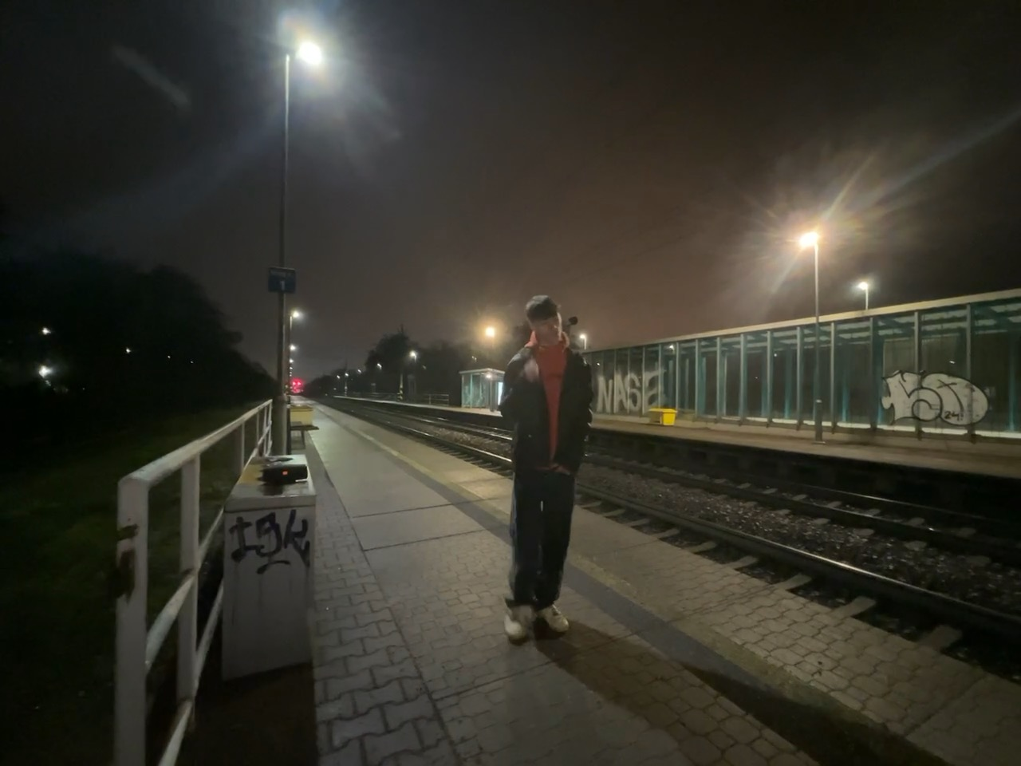

Kritéria pro lokaci

Hlavními kritérii výběru lokací byly:

- vizuální atraktivita prostředí
- kvalita a charakter nočního osvětlení
- celková atmosféra místa
- dostupnost a bezpečnost

Světelná atmosféra

Natáčení probíhalo převážně v nočních podmínkách s využitím přirozeného městského osvětlení (pouliční lampy, světla automobilů).

Umělé osvětlení bylo použito jako hlavní světlo při scénách v interiéru a zároveň jako doplňkové (dosvětlení obličeje nebo zvýraznění detailu) v exteriéru. Světelná technika byla zapůjčena ze školního vybavení.

Záměrem byl vytvořit tvrdší kontrastní světelný styl, který podtrhne melancholickou a intimní atmosféru obou videoklipů.
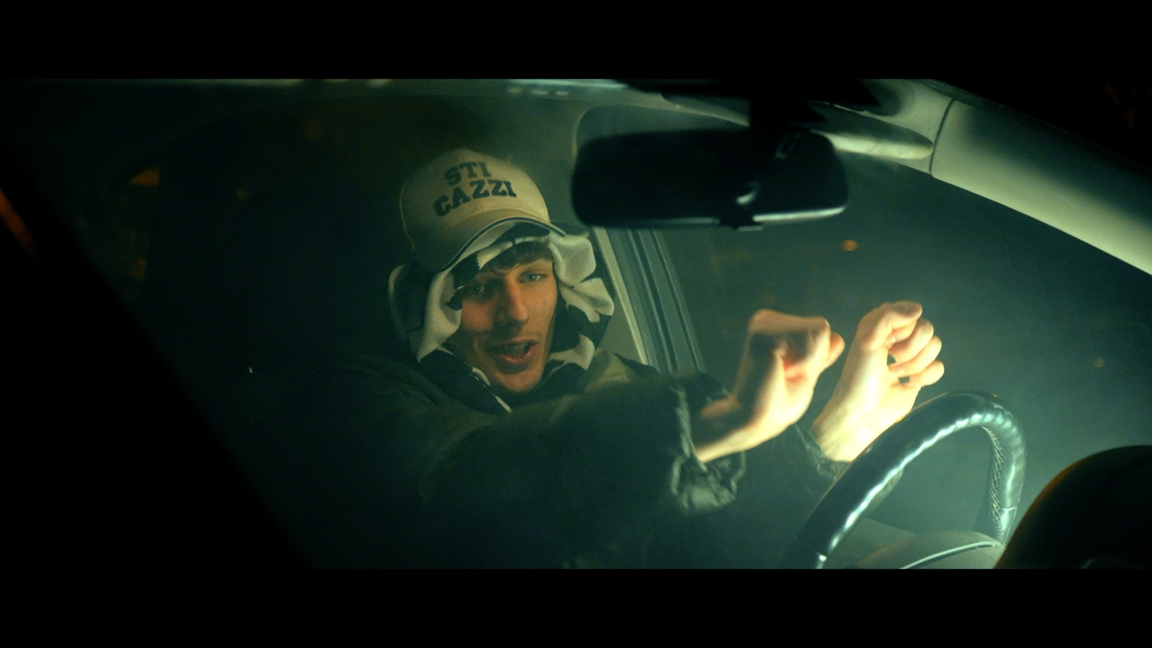
Obrázek 2 Světelná atmosféra v autě

Oblečení interpreta

Interpret bude pracovat s jedním outfitem pro každý klip ve stylu street/trap estetiky.

Barevná koncepce je založena na kontrastu černobílé stylizace s výraznými doplňky, které vizuálně vyniknou v nočním prostředí. Oblečení podporuje charakter interpreta a celkovou náladu videoklipů.

Externí playback

Pro zajištění synchronizace obrazu s hudbou během natáčení byl využit externí playback. Hudební skladba bude přehrávána prostřednictvím mobilního telefonu a přenosného reproduktoru JBL Charge 4, JBL Boombox.

Interpret bude během natáčení rapovat do přehrávané skladby, což umožní přesnou synchronizaci s audio stopou v postprodukci. Každá část skladby bude natáčena ve více pokusech, aby bylo možné vybrat nejpřesnější a vizuálně nejvhodnější záběry.

Ovládání playbacku bude zajišťovat asistent kamery.

Volba techniky

Pro realizaci hudebních videoklipů byla zvolena technika a vybavení, které umožnily dosáhnout požadovaného vizuálního stylu, kvalitního záznamu obrazu i zvuku a profesionální postprodukce.

Produkce:
- Kamera: Canon EOS R6, Panasonic Lumix DS5-IIX
- Objektivy: Canon RF 35mm f1.8, Canon RF 24-105mm f4.0-7.1, Sigma 35mm f1.4, Canon 10-18mm f4.5-5.6, Canon 17-55mm f2.8
- Stativ/Gimbal: DJI RS3 mini, DJI RS4, Vanguard Vesta TB235 AB
- Osvětlení: Varitech GLC-1, vybavení v ateliéru

Postprodukce:
- Střih a colorgrading: Davinci Resolve 20 Studio
- Efekty: Fusion
- Export: 4K (3840x2160), 25fps, H.265

Volba záznamového formátu

Záznam videa bude realizován ve vysoké kvalitě s důrazem na dostatečný dynamický rozsah a flexibilitu při barevných úpravách v postprodukci.

Použité technické parametry záznamu:
Kontejner: MP4
Video kodek: HEVC (H.265)
Barevná hloubka: 10-bit 4:2:2
Gamma profil: Canon Log 3/Panasonic V-Log
Rozlišení: 3840 × 2160 (4K UHD)
Snímková frekvence: 25 fps
Datový tok: přibližně 170 Mbit/s, 150Mbit/s

Asistent kamery

Během natáčení bude přítomen asistent kamery, jehož úkolem bude pomáhat s technickým zajištěním produkce.

Mezi hlavní úkoly asistenta patří:
- dohled nad technickým vybavením během natáčení
- pomoc při manipulaci s kamerovou technikou
- příprava a nastavování doplňkového osvětlení
- asistence při přehrávání externího playbacku
- organizační pomoc během natáčení jednotlivých scén

Celkový počet osob na place se bude pohybovat přibližně mezi 3 až 10 lidmi, v závislosti na dané scéně.

Produkce

Časový plán natáčení

Natáčení obou videoklipů probíhalo rozděleně do dvou víkendů – každý klip měl vyhrazen jeden víkend. Harmonogram byl koncipován spíše flexibilně, aby umožnil kreativní improvizaci podle aktuálních podmínek a dostupného světla.

Každý den začínal příjezdem na lokaci a rozložením techniky, následovalo natáčení scén s interpretací a případnými herci. Po každém natáčecím bloku byla prováděna rychlá kontrola natočených záběrů, což umožnilo operativní úpravy a doplnění dalších záběrů.

Doprava

Přesuny mezi jednotlivými lokacemi byly realizovány kombinací MHD a vlaku. Vzdálenosti mezi lokacemi nepřesahovaly 30 minut cesty, což umožnilo efektivní přesun techniky a osob bez významných časových prodlev.

Vzhledem k nočnímu natáčení bylo logisticky důležité zajistit bezpečné a rychlé přesuny všech účastníků, zejména mezi městy Pardubice a Choceň.

Dotáčení

Dotáčení proběhlo převážně ve stejných lokacích jako hlavní natáčení. Tento blok byl zaměřen na doplňkové záběry a detailní scény, které nebylo možné realizovat během hlavního natáčení.

Dotáčení se účastnil pouze interpret, což umožnilo soustředit se na specifické detaily, synchronizaci playbacku a finální kompozice jednotlivých záběrů.

Kontrolní projekce záběrů

Po každém natáčení probíhala kontrolní projekce natočeného materiálu. Kontrolní projekce se zúčastnil autor projektu a interpret.

Záběry byly hodnoceny přímo v postprodukčním softwaru DaVinci Resolve, což umožnilo okamžitou identifikaci problémových scén a operativní rozhodnutí o případném dotáčení. Celková zpětná vazba byla pozitivní, většina záběrů byla hodnocena jako vhodná pro finální střih a barevnou korekci.

Postprodukce

Výběr záběrů

Po dokončení natáčení byl veškerý materiál importován do postprodukčního softwaru DaVinci Resolve. Na jeden videoklip bylo natočeno přibližně 90 GB záznamu, který bylo nutné projít a vybrat vhodné záběry pro finální střih.
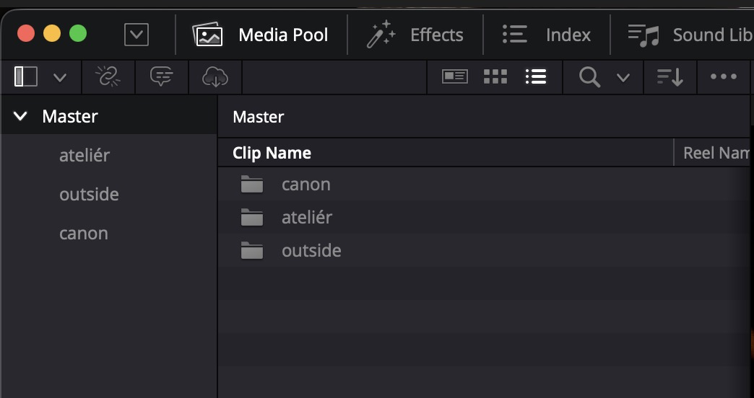
Obrázek 3 Ukázka uspořádání souborů
Materiál byl organizován do složek podle jednotlivých lokací a scén, což umožnilo rychlejší orientaci v projektu. Při výběru záběrů byla hlavní kritéria:
- návaznost jednotlivých záběrů
- přirozený pohyb interpreta
- celková vizuální kvalita záběru
- vhodnost kompozice pro rytmus skladby
Pro označování vhodných částí videa byly využívány markers (značky) přímo v časové ose programu DaVinci Resolve, které usnadnily orientaci při následném střihu.

Hrubý střih

Hrubý střih byl vytvářen především podle rytmu hudební skladby. Nejprve byla do časové osy vložena finální audio stopa skladby, která sloužila jako základ pro stavbu celého videoklipu.
Následně byly do timeline postupně vkládány vybrané záběry tak, aby vizuálně navazovaly na sebe a odpovídaly dynamice hudby. Důraz byl kladen na přirozený pohyb interpreta a plynulost jednotlivých střihů.
V průběhu práce každého videoklipu vznikla jedna hlavní verze hrubého střihu, která byla následně konzultována s interpretem. Po jeho schválení byla tato verze použita jako základ pro finální úpravy.
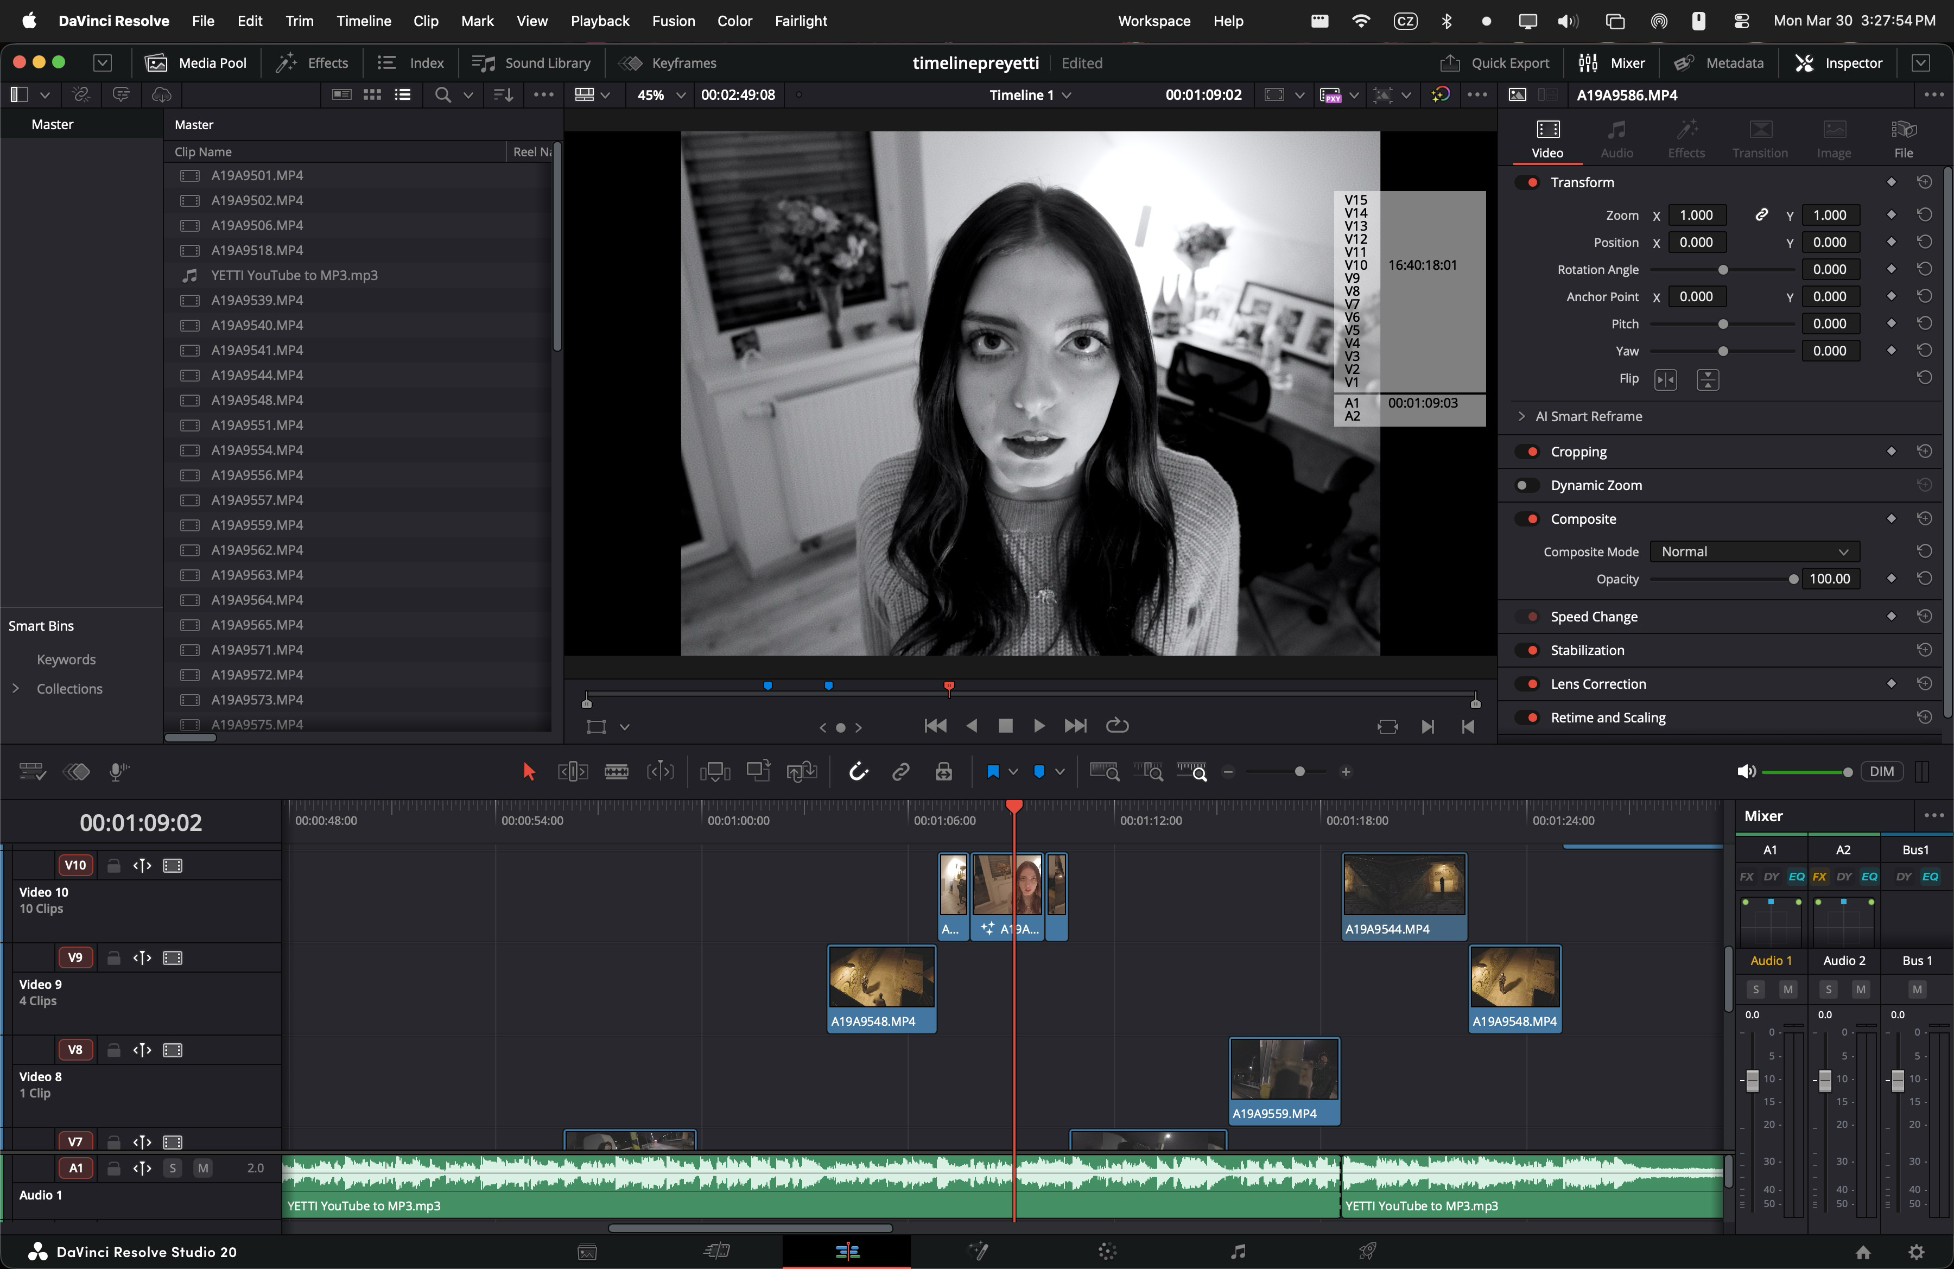
Obrázek 4 Ukázka timeline z "YETTI"

Synchronní střih

Synchronizace obrazu s hudbou byla realizována pomocí funkce Waveform Sync v programu DaVinci Resolve. Tento nástroj umožňuje automaticky sladit audio stopu z kamery s originální hudební stopou podle zvukové vlny.
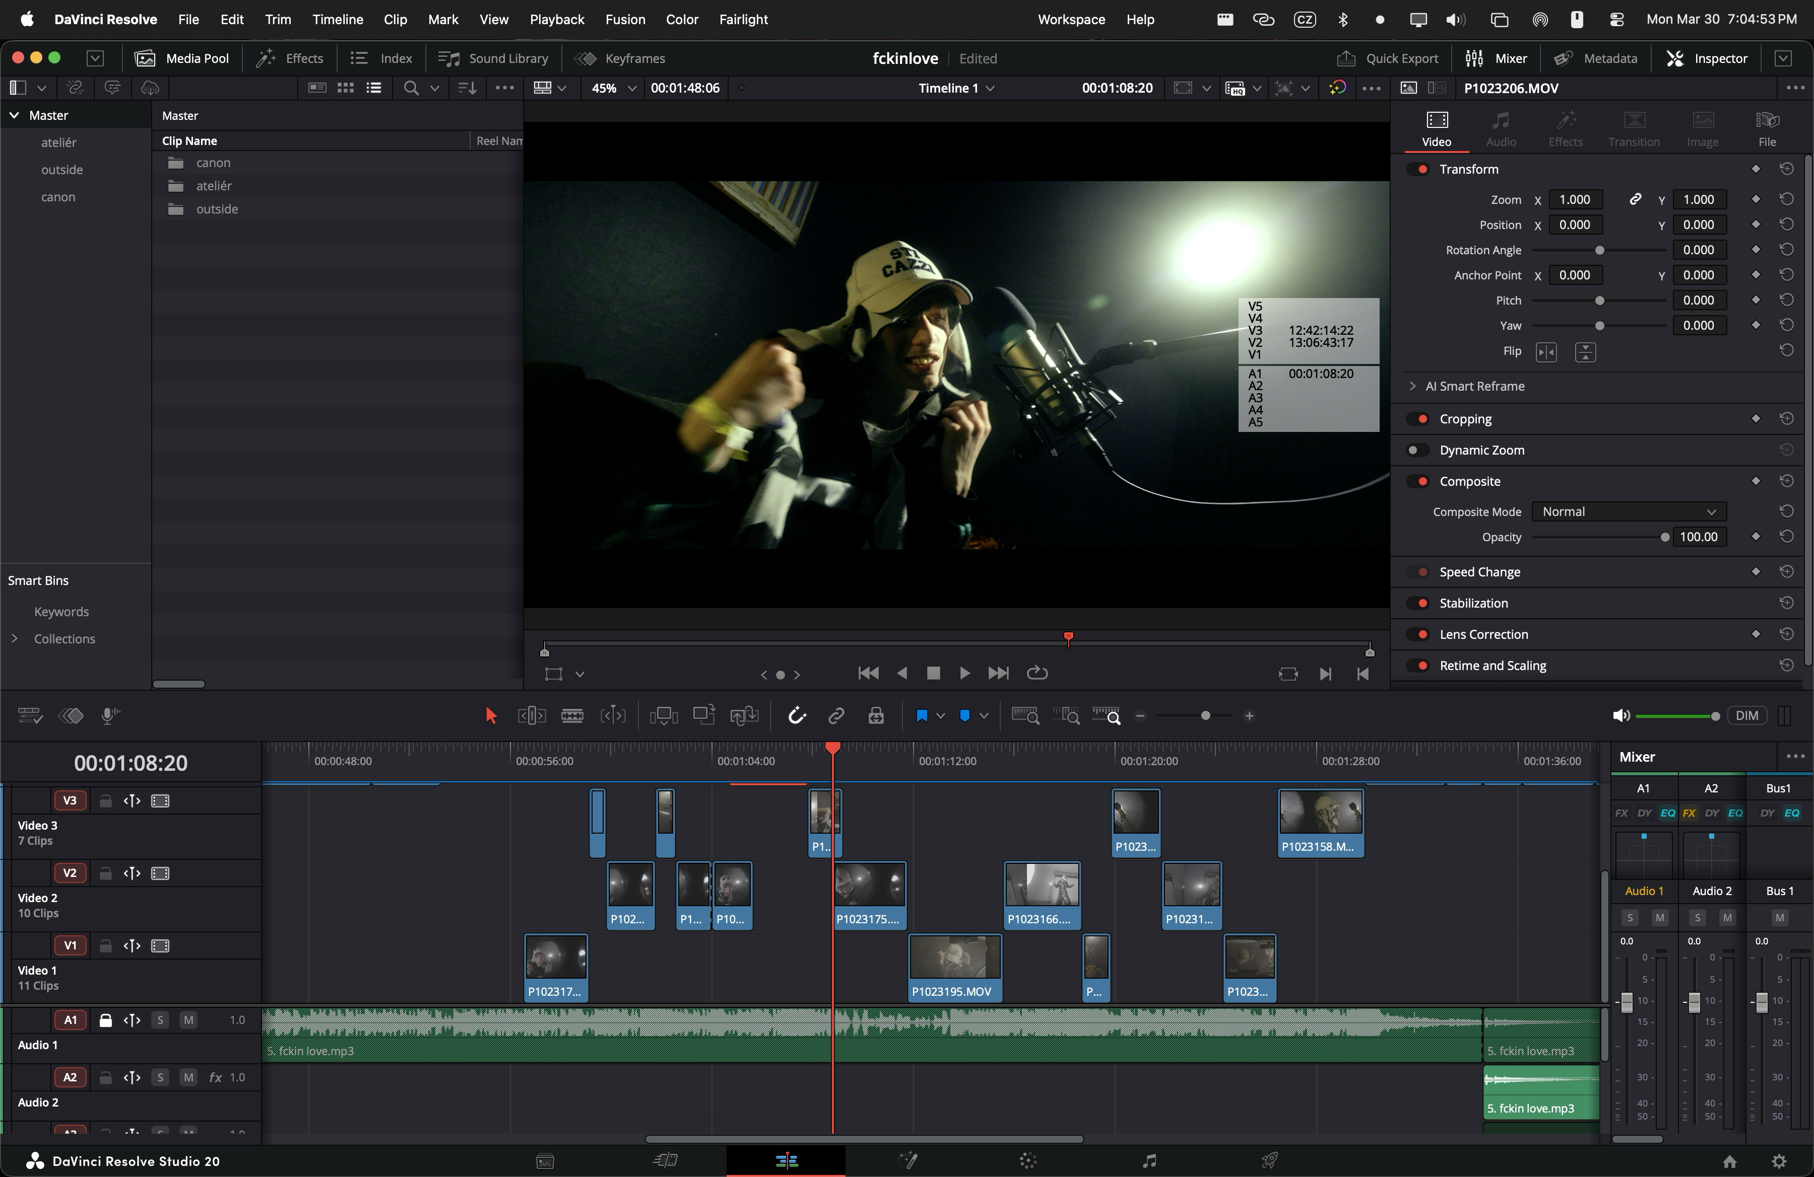
Obrázek 5 Střih "Fckin Love"
V některých případech však nebylo možné synchronizaci provést automaticky, a proto bylo nutné jednotlivé záběry synchronizovat ručně podle zvukového záznamu z kamery a rtů interpreta.
Střih byl realizován pomocí klasické timeline, nikoli pomocí multicam režimu, protože jednotlivé záběry byly natáčeny postupně, a ne paralelně z více kamer.

Doprovodná grafika

Součástí postprodukce byla také tvorba doprovodné grafiky a vizuálních prvků. Mezi použité grafické prvky patří především:
- grafické covery
- krátké promo formáty pro sociální sítě (Instagram Reels a TikTok)
Textové prvky použité ve videu nebyly vytvořeny autorem projektu, ostatní grafické materiály však byly zpracovány samostatně.
Grafika byla vytvářena především v programu Adobe Photoshop.

Coloring (Color grading)

Barevné úpravy byly prováděny v programu DaVinci Resolve s využitím logaritmického obrazového profilu Canon Log 3 nebo Panasonic V-log, ve kterém byl materiál natočen.
Workflow barevných úprav zahrnovalo několik základních kroků:
- transformace z logaritmického profilu do pracovního barevného prostoru
- základní korekce expozice a vyvážení bílé
- úprava kontrastu a celkové barevné vyváženosti obrazu
- transformace z pracovního barevného prostoru do finálního vizuálního stylu
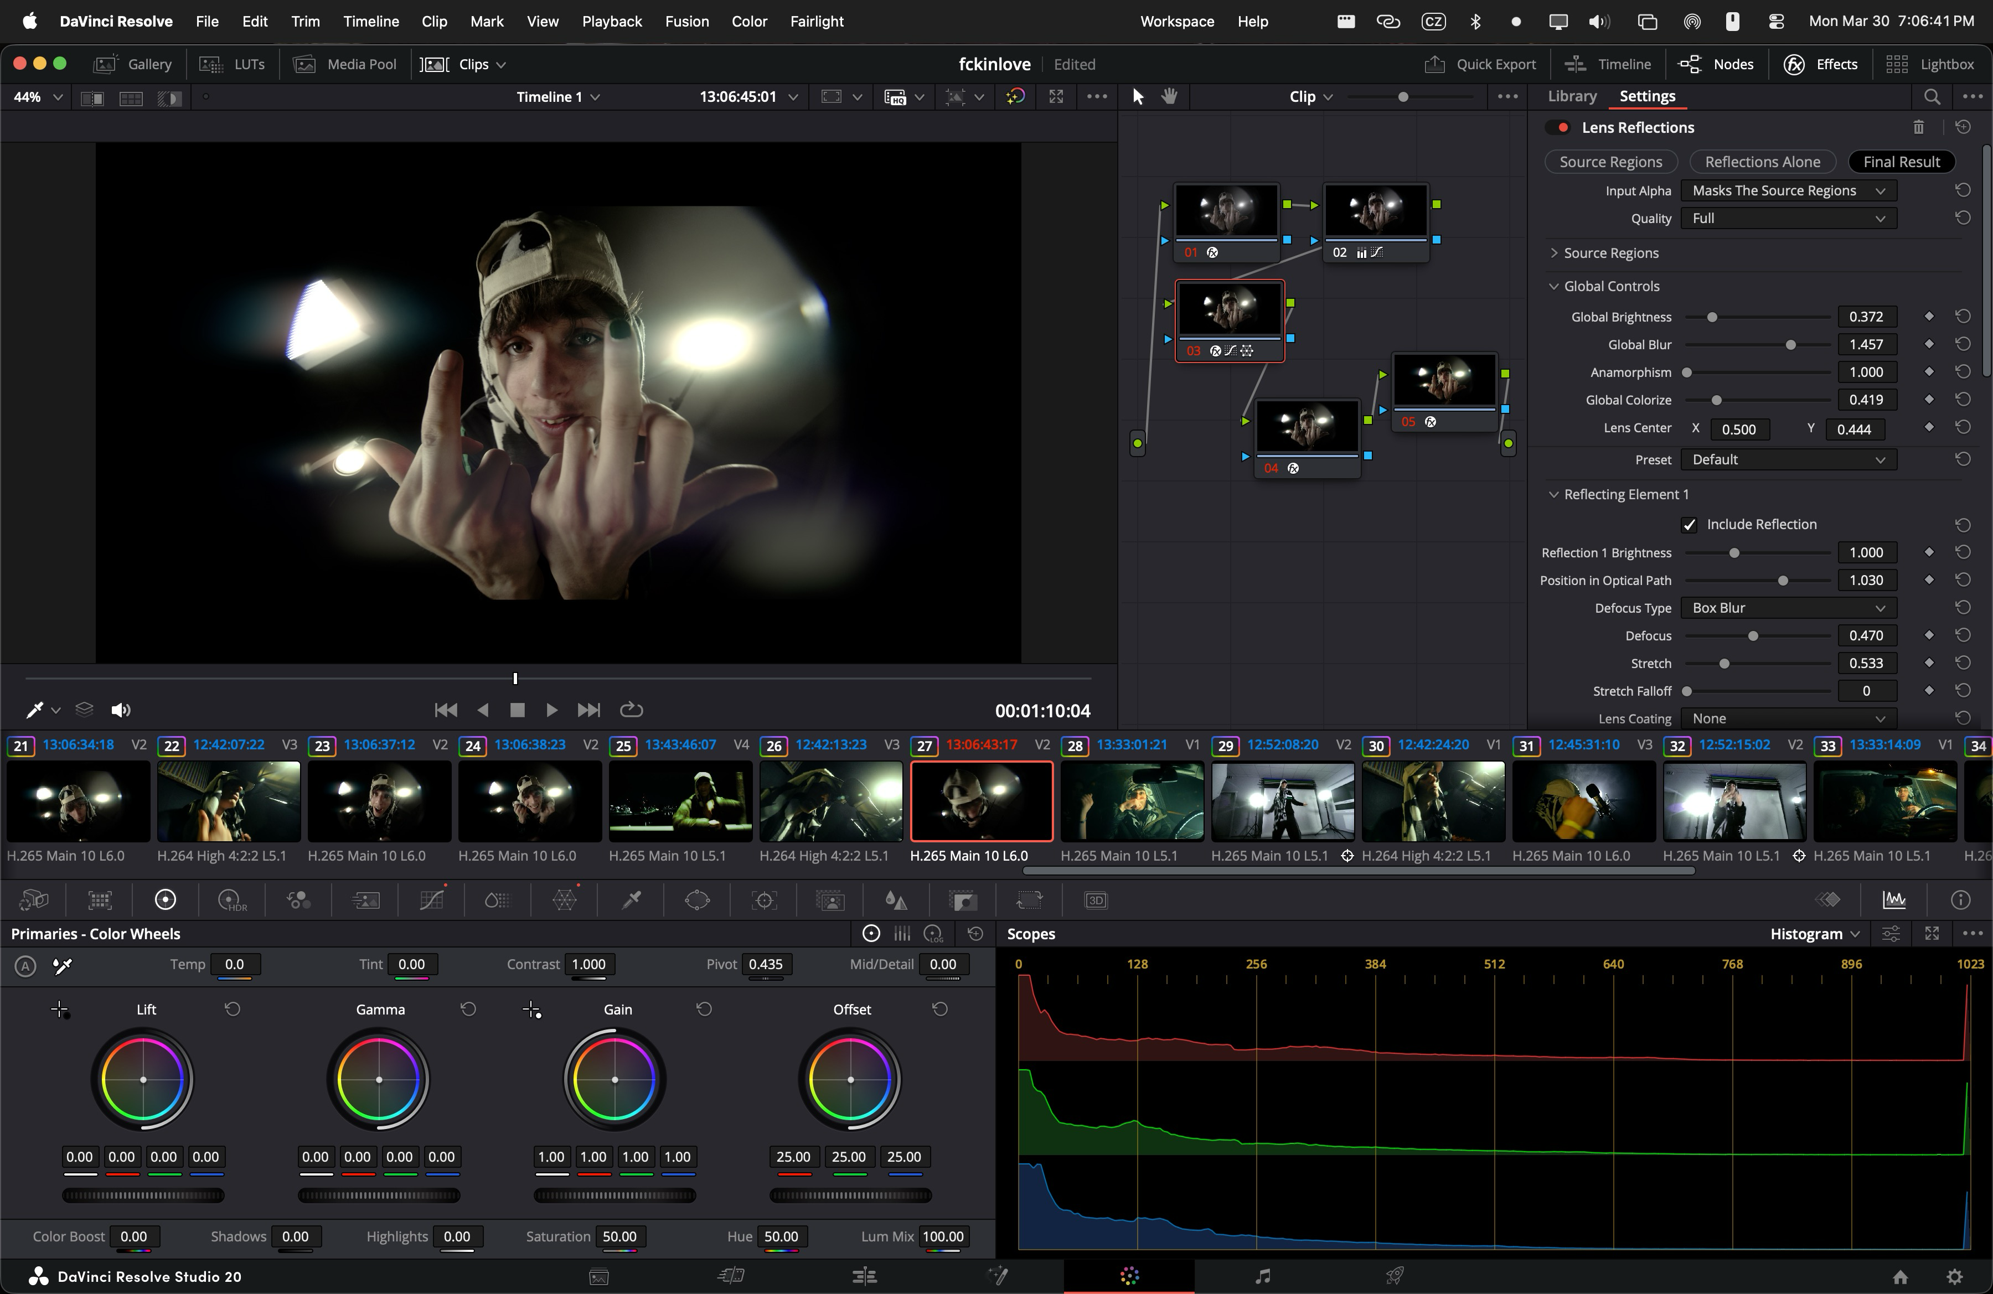
Obrázek 6 Barvení klipu "Fckin Love
Výsledný styl gradingu je založen na kontrastním obrazu s lehce filmovým („cinematic“) charakterem, který podporuje melancholickou atmosféru videoklipů.
Specifickou částí ve videoklipu „Yetti“ je černobílá sekvence ve formátu 4:3, která byla barevně upravována odděleně od zbytku materiálu, aby vizuálně zdůraznila retrospektivní charakter této části klipu.

Finální export a upload

Po dokončení střihu a barevných úprav byl projekt exportován ve vysoké kvalitě určené pro online distribuci.
Parametry finálního exportu:
- rozlišení: 4K (3840 × 2160)
- snímková frekvence: 24 fps
- formát: MP4
- video kodek: H.265 (HEVC)
- datový tok: přibližně 35 Mbit/s
Finální videoklipy byly následně připraveny pro publikaci na platformě YouTube.
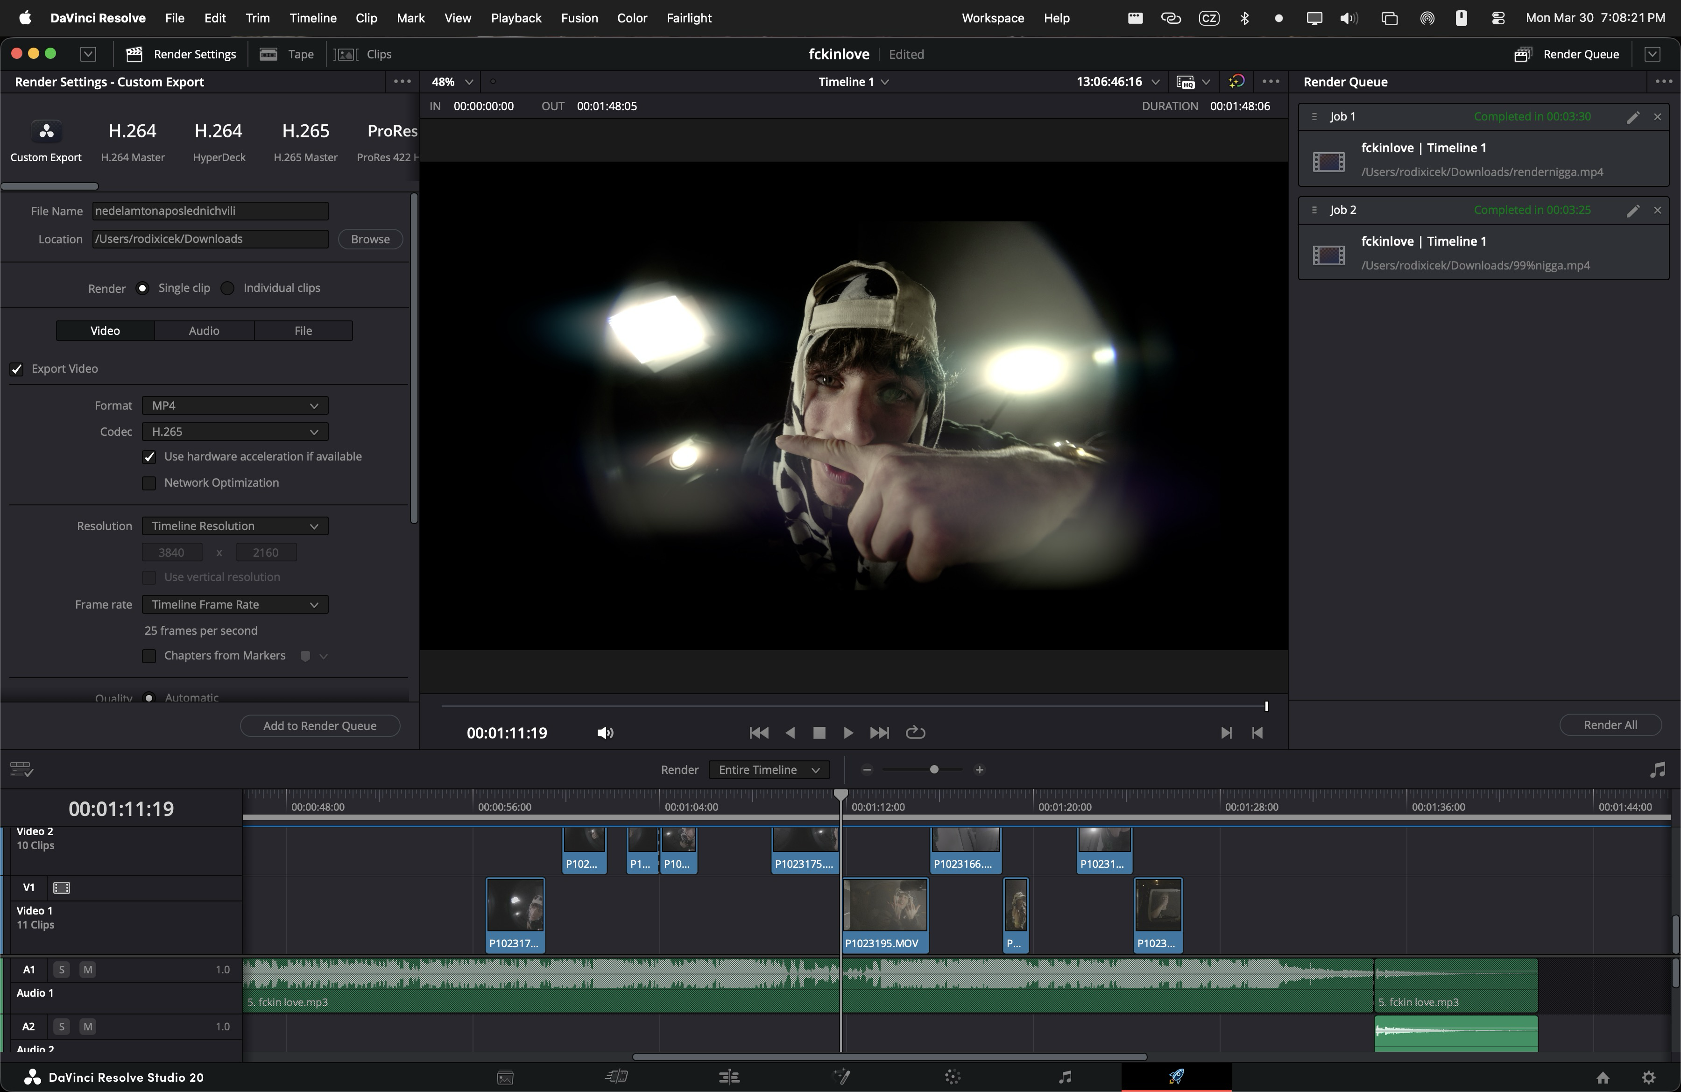
Obrázek 7 Ukázka z exportu "Fckin Love"

Editace pro sociální sítě

Kromě hlavních videoklipů byly vytvořeny také vertikální formáty videa (9:16) určené pro sociální sítě, zejména Instagram Reels a TikTok.
Tyto krátké formáty obsahují další doplňující obsah související s interpretem. Součástí některých verzí jsou také titulky, které zvyšují srozumitelnost obsahu při sledování bez zvuku.
Při tvorbě těchto verzí byl kladen důraz především na udržení pozornosti diváka (attention span), což ovlivnilo dynamiku střihu, délku záběrů a způsob kompozice obrazu ve vertikálním formátu.
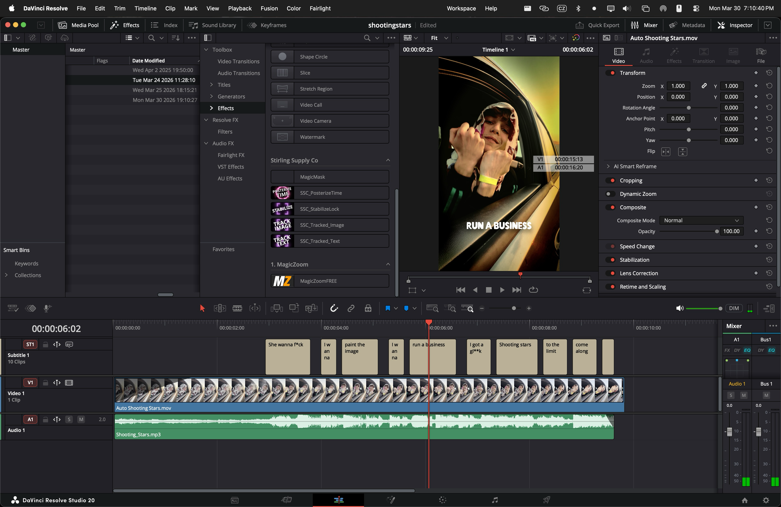
Obrázek 8 Timeline z reelu na „Shooting Stars“

Použité technologie a software

Hardwarové vybavení

MacBook Pro M1 Pro (2021)
- CPU: Apple M1 Pro 10-core
- RAM: 16 GB
- GPU: integrovaná Apple M1 Pro GPU
- Úložiště: externí SSD 2 TB pro práci se surovým záznamem
- Monitor: 14” Retina, 3456 × 2234 px, 100 % pokrytí DCI-P3, 1600 nitů jas, True Tone pro přesné barevné hodnocení
Zdrojová videa byla během natáčení ukládána na SDXC paměťové karty o kapacitě 128 GB, které byly následně přeneseny na externí SSD disk používaný jako pracovní úložiště projektu.
Z důvodu bezpečnosti dat byla všechna projektová data pravidelně zálohována na osobní počítač autora projektu, čímž se minimalizovalo riziko ztráty materiálu.

Použitý software

Během realizace projektu byl využíván především profesionální postprodukční software DaVinci Resolve Studio, který sloužil pro:
- organizaci a správu natočeného materiálu
- střih videa
- synchronizaci obrazu a zvuku
- barevné korekce (color grading)
- finální export videí
Pro tvorbu některých grafických prvků byl využit také grafický editor Adobe Photoshop.

Problémy během realizace a jejich řešení

Během realizace projektu se objevilo několik technických i organizačních problémů, které bylo nutné řešit.
Jedním z hlavních problémů byly povětrnostní podmínky. Vzhledem k tomu, že většina scén byla natáčena v exteriéru a převážně v nočních hodinách, bylo natáčení několikrát ovlivněno nepříznivým počasím. V jednom případě bylo dokonce nutné natáčení přesunout na jiný den, případně upravit plán natáčení podle aktuálních podmínek.
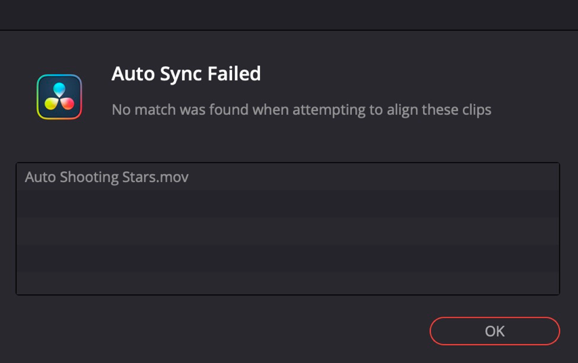
Dalším problémem byla automatická synchronizace playbacku v postprodukci. I když DaVinci Resolve umožňuje synchronizaci podle zvukové stopy, některé záběry nebylo možné synchronizovat automaticky. Tyto záběry bylo nutné synchronizovat ručně podle pohybu rtů interpreta.
Obrázek 9 Chyba z Davinci Resolve

Během natáčení se také objevily drobné komplikace při ostření kamery v nočních podmínkách, kdy měl automatický fokus obtíže s přesným zaostřením. Tento problém byl řešen opakovaným natáčením některých záběrů nebo manuálním ostřením.
V postprodukční fázi bylo největší výzvou zpracování velkého objemu dat, protože každý videoklip obsahoval přibližně 90 GB materiálu. Práce s takto velkými soubory vedla někdy k delším čekacím dobám při renderování náhledů nebo exportu videa.
Navzdory těmto komplikacím se podařilo všechny problémy postupně vyřešit a projekt úspěšně dokončit.

Časová náročnost projektu

Realizace projektu byla časově poměrně náročná a zahrnovala několik fází preprodukce, produkce i postprodukce. Přibližná časová náročnost jednotlivých částí projektu je uvedena v následující tabulce.
Fáze projektu | Časová náročnost
Příprava projektu (scénáře, plánování) | 30 hodin
Výběr lokací | 2 hodiny
Natáčení | 40 hodin
Dotáčení | 5 hodin
Organizace a selektáž materiálu | 7 hodin
Střih videoklipů | 80 hodin
Color grading | 20 hodin
Grafické prvky | 10 hodin
Export a publikace videí | 3 hodiny
Tvorba dokumentace | 20 hodin
Tabulka 4 Časová náročnost
Celková časová náročnost projektu byla přibližně 217 hodin.

Závěr

Cílem tohoto maturitního projektu bylo vytvořit dva hudební videoklipy pro interpreta „Drayme“ od A do Z, a přitom to celé zdokumentovat v technické dokumentaci. Tento cíl se podařilo splnit.
Výsledkem projektu jsou dva hotové videoklipy vytvořené ve vysoké kvalitě, které splňují požadované technické parametry a jsou připraveny pro publikaci na online platformách.
Za největší přínos projektu považuji především samotný proces tvorby a praktickou zkušenost s kompletní realizací audiovizuálního díla – od prvotního nápadu až po finální export. Projekt ukázal, že při natáčení nelze vždy postupovat přesně podle plánu a je nutné umět reagovat na aktuální situaci, například změny počasí nebo technické komplikace.
Během práce jsem si výrazně rozšířil své zkušenosti v oblasti práce s kamerou, organizace natáčení, střihu videa a barevných korekcí. Projekt mi také pomohl lépe pochopit celý workflow audiovizuální produkce na profesionální úrovni.
Tento projekt pro mi představuje důležitou zkušenost, která mi umožnila propojit teoretické znalosti získané během studia s praktickou realizací multimediální tvorby.

Seznam použitých zdrojů

ZBOŘIL, Dominik. Vztah vizualizace k hudební skladbě ve videoklipech Petra Simona. Bakalářská práce, vedoucí Kocí, Irena. Zlín: Univerzita Tomáše Bati ve Zlíně. Fakulta multimediálních komunikací, Ateliér Audiovize, 2021. Dostupné také z: http://hdl.handle.net/10563/49986.
Pixabay. Sound Effects Library. Online. Dostupné z: https://pixabay.com/sound-effects/ [cit. 2026-03-30]
Music Video Tutorial For The Beginners – Complete Filmmaking Guide. Online. Dostupné z: https://edu.arts2work.media/training/tutorials/music-video-tutorial-for-the-beginners-complete-filmmaking-guide. [cit. 2026-03-30].
How to shoot a CINEMATIC music video | Sony FX3 [@reilinjoey]. Online. 2023. Dostupné z: YouTube, https://www.youtube.com/watch?v=gdbsrTO3klk. [cit. 2026-03-30].
10 Tips To Shooting Cinematic Music Videos [@fulltimefilmmaker]. Online. 2019. Dostupné z: YouTube, https://www.youtube.com/watch?v=BX86dUlokQY. [cit. 2026-03-30].

18 Davinci Resolve Hacks I Wish I Knew Earlier [@JacobNord]. Online. 2025. Dostupné z: YouTube, https://www.youtube.com/watch?v=iqNykpohDKM. [cit. 2026-03-30].

Seznam příloh

Obrázky:

Obrázek 1 Objevování lokace 13
Obrázek 2 Světelná atmosféra v autě 15
Obrázek 3 Ukázka uspořádání souboru 20
Obrázek 4 Ukázka timeline z "YETTI" 21
Obrázek 5 Střih "Fckin Love" 22
Obrázek 6 Barvení klipu "Fckin Love 23
Obrázek 7 Ukázka z exportu "Fckin Love" 24
Obrázek 8 Timeline z reelu na „Shooting Stars“ 25
Obrázek 9 Chyba z Davinci Resolve 27
Tabulky:
Tabulka 1 Plánovaný harmonogram 8
Tabulka 2 Bodový scénář "YETTI" 11
Tabulka 3 Bodový scénář "Fckin Love" 13
Tabulka 4 Časová náročnost 28

